附件3：
青少年金融知识普及教育宣传材料

一、纸币辨识、反假币知识
各分行结合人民银行发布的宣传材料对青少年开展纸币辨识、反假币知识等方面的金融知识普及。
二、银行卡基础知识
为实现大众客户对银行卡功能的期望，向客户提供更为优质、快捷、全面的金融服务，建设银行推出面向大众客户的综合性借记卡产品——“龙卡通”。建行龙卡通按银行卡品牌分为银联龙卡通、VISA龙卡通、MASTERCARD龙卡通。建行龙卡通可下设多个不同币种、不同期限的账户。
建行龙卡通
样式：
银联龙卡通®
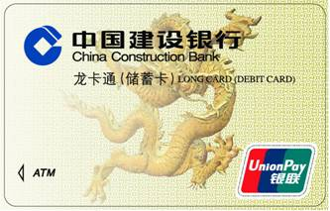

VISA龙卡通®
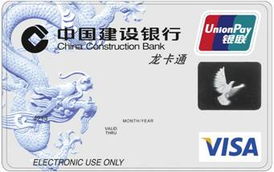
MasterCard龙卡通®
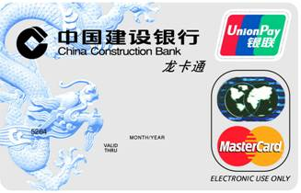
功能：
建行龙卡通在原有转账、消费、存取现、缴费、代收代付等传统银行卡功能的基础上，增加了一卡多账户、投资理财及其他理财签约服务等更多增值功能。
1.一卡多账户，综合管理：除具有人民币、美元、港币、日元、欧元、英镑等多币种的活期、定期存款账户外，还能将客户本人已有的建设银行其他账户关联到龙卡通上，对资金进行统筹安排。
2.签约理财，自动转账：可以签约选择活期存款转活期存款、活期存款转定期存款、定期存款转活期存款、活期存款转通知存款、通知存款转活期存款、凭证式国债到期转存和自动汇款等多种自动转账服务，银行将根据客户签约自动为客户调度资金。
3.代收代付，方便灵活：可将龙卡通作为代发工资账户，也可用于代扣代缴有关费用，免除客户提取现金及现金缴费的烦恼。
4.投资理财，保值增值：通过龙卡通，客户可以办理外汇买卖、凭证式国债、基金、银证转账、客户保证金服务等一系列投资理财业务，是获取更高收益的理财好帮手。
5.渠道广泛、用卡便捷：除在柜台交易外，客户还可以在特约商户、自助设备（如ATM自动柜员机、CDM自动存取款机、自助终端等）、电话银行、网上银行等渠道使用龙卡通进行交易，随时随地体验用卡乐趣。
6.境外交易，全球通用：银联龙卡通（原龙卡储蓄卡）可以通过银联网络实现境外取现和消费；VISA或万事达龙卡通除可以使用银联网络，还可以在全球200多个国家和地区有VISA或MasterCard标识的商户消费刷卡、在ATM机上提取当地货币，让海外旅行倍感方便、潇洒。客户还可向建设银行申请人民币存款自动购汇服务。
7.申办方便，自动升级：龙卡通申办方便，所有建行网点均可办理。原开立的龙卡储蓄卡无需换卡，自动升级为龙卡通。
建行金融IC卡
建行金融IC卡是建设银行采用PBOC标准IC（集成电路）技术发行的新型银行卡，除具备消费、转账、存取现、一卡多户、代收代付等传统银行卡功能外，还可同时加载其他增值服务和行业管理功能，具有使用安全、应用广泛、支付便捷等特点。目前，建行金融IC卡包括龙卡通、理财卡、财富管理和私人银行卡、准贷记卡等多个卡种，在社保、医疗、交通、教育等公共服务领域均有广泛应用，同时还在金融IC卡基础上推出了移动支付等创新产品。
龙卡通（IC卡）
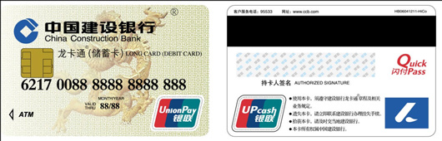
理财金卡（IC卡）
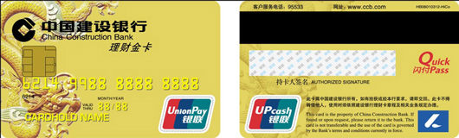
理财白金卡（IC卡）
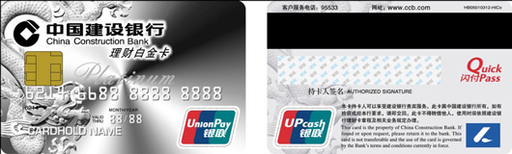
财富卡（IC卡）
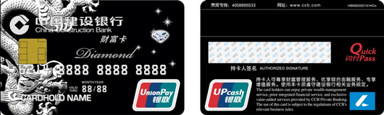
私人银行卡（IC卡）
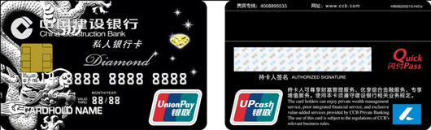
准贷记普卡（IC卡）
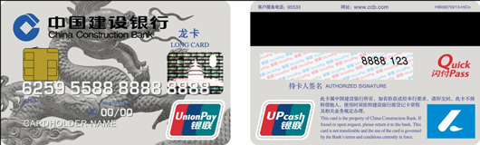

准贷记金卡（IC卡）
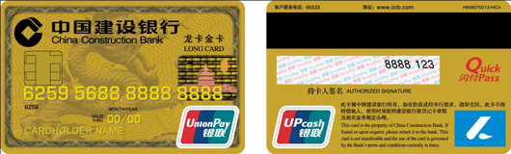

三、网络金融业务基础知识
（一）网络金融业务基本概念
建设银行网络金融业务是指依托大数据、云计算、人工智能等金融科技手段，将传统银行业务与新型互联网技术相融合，为全量客户提供便捷、高效、智慧的金融和非金融服务。服务内容主要包括：个人手机银行、个人网上银行、国际互联网网站、微信银行、短信金融服务、悦生活等业务。
（二）网络金融业务介绍
1.个人手机银行
个人手机银行是建设银行在手机渠道上推出的网络金融服务，具有即需即用、贴身服务、功能丰富、交易快捷、流程简化、界面友好、技术先进、安全可靠、申办快捷、手续简便等特点，适用于使用手机进行支付、转账、信贷、投资理财、财务管理等网络金融交易的个人客户。具体服务功能包括账务信息查询、支付、转账等基础交易功能，还包括融资、投资理财、财务管理等逾百种金融服务功能。除了传统的金融服务外，个人手机银行还提供丰富的非金融服务包括：水费、话费、暖气费，彩票、机票、电影票等，为客户提供一站式服务平台。
2.个人网上银行
个人网上银行是建设银行以因特网为媒介，为个人客户提供的在线自助金融服务，具有功能丰富、交易快捷、流程简化、界面友好、技术先进、安全可靠、申办快捷、手续简便等特点，适用于有在因特网进行支付、转账、信贷、投资理财、财务管理等网络金融交易行为习惯或需求的个人客户。具体服务功能包括账务信息查询、支付、转账等基础交易功能，还包括融资、投资理财、财务管理等逾百种金融服务功能。除了传统的金融服务外，个人网上银行还提供丰富的非金融服务包括：水费、话费、暖气费，彩票、机票、电影票等，为客户提供一站式服务平台。
3.国际互联网网站
国际互联网网站是建设银行在国际互联网上设立的统一门户，是建设银行重要的服务窗口和经营渠道，适用于需要了解和认知建设银行产品、服务及企业形象的个人客户。目前，网站提供“我的.com”用户中心、业务预约、业务申请、智能客服、积分商城、快搜快购、网点及ATM查询功能；网站面向个人客户构建了“快易金融、悦享生活、优智规划、个性专属”四大核心板块，满足用户金融与非金融服务需求，实现导购式服务和个性化服务的有机结合，同时还全新推出建行集团网站提供信息披露、集团信息、分支机构及子公司信息、人才招聘等服务内容。
4.移动营销门户
移动营销门户是建设银行国际互联网网站在移动端的延伸，适配移动终端设备，通过浏览器访问的营销型服务网站，适用于需要了解和认知建设银行产品、服务及企业形象的客户。建设银行移动营销门户提供的特色服务包括移动优惠模块、“我的.com”用户中心及个性化服务定功能，支持建设银行各分行的本地化优惠活动精准推送，并支持通过微信、线下二维码扫描等方式延伸服务。
5.微信银行
微信银行是建设银行在微信渠道上推出的电子银行服务。客户只需关注“中国建设银行”微信公众号，即可享受建设银行的微信银行服务，中国建设银行微信号为CCB_elutong，具有低门槛准入、便捷化服务、丰富的资讯、智能化交互等特点，适用于有在微信应用中办理建行业务需求的客户。微信银行支持客户进行账户、资讯及网点信息查询、投资理财、信用卡、悦生活缴费、善融商务购物等功能。
6.短信金融
短信金融服务是建设银行基于文本短消息技术，通过银行短信平台，并依托银行业务系统，以手机短信（彩信）的方式为客户提供相关金融服务，具有及时、方便、准确等特点，适用于有短信金融需求的客户。建设银行短信服务号码为95533和106980095533。95533是短信金融服务的主渠道，负责发送账户变动通知、理财资讯通知、查询、转账汇款、缴费充值、个人贷款提示、风险预警提示等通知提醒、资金交易和风险防范类短信。106980095533是短信金融业务的辅助通道，负责发送营销宣传、业务通知等短信。其他号码均非建设银行短信服务号码，可能存在诈骗风险。建设银行短信金融服务支持客户进行账户、资讯、网点服务等信息查询、缴费支付、转账汇款等操作。
7.悦生活
悦生活是建设银行构建的智慧、生态、协同的企业级缴费平台，立足于服务民生，将各类服务应用与生活场景紧密结合，为个人及对公客户提供多样化的生活服务，具有功能丰富、渠道互通、模式多样、支付便捷等特点，适用于有缴费、汽车、等需求的个人或企业。建设银行悦生活平台涵盖缴费充值、商旅出行、餐饮娱乐、教育服务等8大项服务场景；同时，悦生活平台也为政府、事业单位、企业、个体工商户等各类大中小微机构、组织、企业提供了互联网收款、在线销售服务。
四、住房租赁服务介绍
（一）背景情况
建设银行作为在成立之初即以支持国家建设为己任的国有大行，紧跟国家政策和经济改革的步伐，积极通过配套住房金融服务支持国家住房建设和市场的发展。
十九大报告提出“房子是用来住的，不是用来炒的”定位，要求“加快建立多主体供给，多渠道保障，租购并举的住房制度，让全体人民住有所居”。作为国有大型商业银行，建设银行迅速行动，深入研究，周密部署，在住房租赁市场领域瞄准市场痛点精准发力，充分发挥金融企业在社会经济活动中特有的信用、服务和技术优势，从供给侧入手，通过技术创新，打造了传统金融业务与互联网技术融合的新金融模式，形成了一套住房租赁服务的一揽子解决方案。
（二）住房租赁综合服务平台
使住房租赁成为与住房销售并重的住房市场支柱，既是妥善解决过去住房体系失衡的现实要求，也是满足人民美好生活需要的民生工程。建设银行运用自身金融科技优势，为政府、企业、房屋出租人、承租人、金融机构、房屋中介企业等住房租赁市场参与主体，建立了一个开放的住房租赁综合服务平台。平台由住房租赁监管服务、企业租赁服务管理、政府公共住房服务、住房租赁服务共享、住房租赁监测分析五大主要功能模块组成，并与全国性商务平台、各地政务平台、地方住房平台相连接，形成一个完善的住房租赁服务和管理体系。
大力倡导“房子是用来住的，租挺好”、“长租即长住，长住即安家”的住房租赁新理念，推出“CCB建融家园”长租社区，创新个人租赁贷款，支持长租，稳定租赁关系。
研发住房租赁价格指数，支持政府决策及精细化管理，为市场专业化管理和承租人理性判断租金价格提供依据。目前，已经在包括所有租赁试点城市的近40个城市上线，未来目标是对所有地级及以上城市实现全覆盖。
不断探索培育住房租赁市场体系的新方式。近期，广东等地推动“要存房，到建行”的新金融服务，将百姓手中的存量闲置房源动员起来进行专业化经营，保证房主和租客的合法权益，向社会提供稳定的长租房源。
建设银行住房租赁业务启动伊始，即秉持合作共享的理念，住房租赁综合服务平台面向全社会开放，所有市场参与主体都可以在这个平台上开展业务。与住房租赁市场各类企业开展广泛的合作，包括与我爱我家签订合作协议为客户提供更好的租住体验，与海尔集团签订合作协议共同打造住房租赁生态，与开发企业合作推动租赁房源建设等。
建设银行践行“租购并举”的住房制度改革方向，将住房服务的内涵从“要买房到建行”扩展到“要租房到建行”、“要存房到建行”。
五、银行理财产品基础知识
（一）含义
银行理财产品，或称理财计划，通常是指商业银行在对潜在目标客户群分析研究的基础上，针对特定目标客户群开发设计并销售的资金投资和管理计划。我行的银行理财产品，一般是指本行开发设计并运用专业的投资能力，按照既定的投资策略，代理客户投资的金融投资理财产品。银行理财产品是商业银行综合理财服务的一部分，是为了满足客户的投资理财需求，为客户提供保值增值服务的手段。银行理财产品的投资收益与风险由客户和银行按照双方约定的方式承担。
银行理财产品要素包含的信息可以分为三大类：产品开发主体信息、产品目标客户信息和产品特征信息。其中产品开发主体信息包括发行人、托管机构和投资顾问等与产品开发相关的主体；产品目标客户信息是产品的销售对象，包括适合的客户群特征，客户风险承受能力要求，资金门槛(起售金额)和最小递增金额等；产品特征信息包括产品风险等级、投资期限、关键日期（销售日、起息日、到期日、兑付日等）、产品结构、收益类型、预期收益率、交易类型、交易币种、银行和客户权益等。
（二）种类
1.按照产品风险分类
（1）极低风险产品
风险评级确定为极低风险等级产品，包括各种保证收益类产品，或者保障本金，且预期收益不能实现概率极低的产品。
（2）低风险产品
风险评级确定为低风险等级产品，包括本金安全且预期收益不能实现的概率低的产品。
（3）中等风险产品
风险评级确定为中等风险等级产品，该类产品本金亏损的概率较低，但预期收益存在一定的不确定性。
（4）较高风险产品
风险评级确定为较高风险等级产品，存在一定的本金亏损风险，收益波动性较大。
（5）高风险产品
风险评级确定为高风险产品，本金亏损概率较高，收益波动性大。
按照产品适合性原则，不同风险等级的产品的投资对象应具有不同等级的风险偏好和承受能力。
2.按照投资标的分类
（1）货币类理财产品
货币型理财产品主要投资于信用级别较高、流动性较好的金融工具，包括国债、金融债、中央银行票据、债券回购，高信用级别的企业债、公司债、短期融资券，以及法律法规允许投资的其他金融工具。货币型理财产品具有本金、收益安全性高,信用风险低，投资期短，资金赎回灵活，流动性风险小等特点，属于保守、稳健型产品。
（2）债券类理财产品
债券型理财产品投资方向为银行间债券市场、国债市场、企业债市场。债券型理财产品的主要特点是产品结构简单、投资风险小、客户预明收益稳定。目前商业银行推出的债券型理财产品的投资对象主要是国债、金融债和中央银行票据等，因此投资风险较低，收益不高，属于保守、稳健型产品。对于投资者而言，债券型理财产品最大风险是利率风险、汇率风险和流动性风险。
（3）信托贷款类理财产品
信托贷款类理财产品主要投资于指定的信托公司设立的信托贷款计划。信托贷款类理财产品期限限定，预期收益率相对较高，具有一定的投资风险。
（4）股票类理财产品
股票(或股权)类理财产品是部分或者全部投资于股票（或股权）的理财产品，资金投资范围包括FOF (基金中的基金)产品、私募理财产品等，风险相对较高。
（5）组合投资类理财产品
组合投资类理财产品通常投资于多种资产组成的资产组合或资产池，包括债券、票据、债券回购、货币市场存拆放交易、新股申购计划、信托贷款以及他行理财产品等多种投资品种，银行往往采用动态的投资组合管理方法和资产负债管理方法对资产池进行管理。
优势：第一，产品期限灵活，可以满足不同类型客户对投资期限的需求；第二，分散投资风险的同时，扩大了银行资金运用范围和客户收益空间；第三，赋予银行充分的主动管理能力，最大限度地发挥了银行在资产管理及风险防控方面的优势。
注意事项：第一，产品的表现更加依赖于银行的管理水平，对银行资产管理和风险防控能力提出更高的要求；第二，负债期限和资产期限的错配以及复杂衍生结构的嵌入增加了产品复杂性，产品风险扩大。
（6）结构性理财产品
结构性理财产品是通过将存款等固定收益产品与金融衍生品(如远期、期权、掉期等)组合而形成的一种金融产品。根据挂钩资产的属性，可以分为外汇挂钩类、利率/债券挂钩类、股票挂钩类、商品挂钩类及混合类等。结构性理财产品的收益通常取决于挂钩资产(挂钩标的)的表现。
（7）QDII类理财产品
QDII（Qualified Domestic Institutional Investor）类理财产品是在中国境内设立，募集资金投向具有QDII资格的证券投资基金（即经中国有关部门批准从事境外证券市场的股票、债券等有价证券业务的证券投资基金）的理财产品。QD11允许内地居民使用外汇投资境外资本市场。
（8）另类理财产品
另类资产是指除传统股票、债券和现金之外的金融资产和实物资产，如房地产、大宗商品、巨灾债券、低碳产品、酒、艺术品和私募股权等。该类产品的投资群体多为私人银行客户，受限于私人银行业务的私密性，另类理财产品的信息透明度较低。
较传统投资而言，另类投资的主要优点有：第一，另类资产多属于新兴行业或领域，潜在的高增长可能会带来潜在的高收益；第二，另类资产与传统资产以及宏观经济周期的相关性较低，提高了资产组合的抗跌性和顺周期性；第三，有些另类投资产品为客户提供以现金形式或实物形式获取投资本金收益的选择权，客户可以获取某些较为稀缺的实物资产。
产品风险：客户选择另类资产投资，除需承担传统的信用风险、市场风险和周期风险等以外，还有投机风险、高亏的极端风险、另类资产损毁风险等风险。
3.按照交易类型分类
（1）开放式产品
与基金类似，开放式产品是总体份额与总体金额都是可变的，即可以根据市场供求情况发行新份额或被投资者赎回的理财产品。
（2）封闭式产品
封闭式产品是总体份额在存续期内不变，总体金额是可能变化的理财产品。对于封闭式产品，投资者在产品存续期既不能申购也不能赎回，或只能赎回不能申购。
4.按照发行期次分类
（1）单期次类
单期次类产品只在一段销售时间内销售，比如委托期为一周或一年的产品，到期后收益随本兑付。
（2）滚动发行类
滚动发行类产品，或采取循环销售的方式，投资者可以连续投资。在滚动发行的理财产品中，一些银行为了方便客户，通过一次性签约形式自动实现产品的滚动购买。
5.按照收益类型分类
（1）预期收益型
“预期收益”指的是预期收益是固定值。在没有意外发生的情况下可获得预期收益。反之，如投资的资产发生意外，投资者将自行承担投资风险，本金和收益都有可能受损。
（2）净值型
净值型理财产品没有预期收益，银行也不承诺固定收益，实际用户获得的收益与产品净值有关。净值型管理计划的交易形式为开放式，收益以产品净值的形式定期公布。也就是说，这一银行理财产品类似于开放式基金，用户在开放期内可以进行申购、赎回等操作。
（三）产品功能
1.业务功能
为客户提供银行理财产品认购、申购、赎回、收益分配、自动理财、定期定投、非交易过户、质押、资产证明、打印对账单等服务。
（1）理财产品的购买
理财产品购买交易主要包括产品认购、认购追加、申购、自动理财、定期定投等交易。个人客户持有效身份证件、活期一本通/龙卡通 (包括储蓄卡)/理财卡，在账户所在一级分行辖属网点购买理财产品。
（2）理财产品的赎回
理财产品赎回交易主要包括赎回、赎回挂单、定期定额赎回等交易。在理财产品说明书约定的赎回申请受理时间，客户可以提交赎回申请。个人客户持有效身份证件、活期一本通/龙卡通 (包括储蓄卡) 理财卡，在账户所在一级分行辖属网点办理赎回交易；委托他人代办的，还应持代理人有效身份证件。
（3）理财产品的兑付
理财产品的本金和收益于产品兑付日通过理财系统自动返还至协议约定的客户账户。
（4）理财产品的过户转让
非交易过户是指因赠与、继承、协助执行司法判决等原因而发生的，将一个理财账户的份额过户给另一理财账户的行为。符合以上规定的，可以通过理财系统的非交易过户功能进行理财产品的转让。
（5）理财产品的资信证明
个人资信证明业务是指建设银行营业网点应申请人，包括境内个人和境外个人（含外国人、华侨及港澳台同胞等）的申请，为个人客户出具个人资信证明书，如实证明其在建设银行的金融资产数量以及与建设银行业务的往来情况的业务。
在我行购买理财产品的个人客户，可以凭本人有效身份证件，出具理财协议等我行规定的凭证，在建设银行营业网点申请办理个人资信证明。
（6）理财产品的对账单
客户持本人有效身份证件，可以在账户所在一级分行辖属任一网点查询、打印理财产品对账单。
2.金融服务功能
（1）对客户而言，拓宽了投资渠道，实现了资产的保值和增值。
客户投资的需求日趋复杂化和多元化，具体体现在：投资领域由单一化向多元化转变；风险偏好由保守向可接受部分中高等风险转变；产品由标准化向定制化转变；投资需求由个体向家族综合服务转变；投资视野由聚焦于境内向拓展海外投资市场转变；服务模式由线下服务为主向线上线下结合转变。从本质上说，客户的金融需求正向“投资理财专业性”和“金融服务综合化”回归。
（2）对银行而言，丰富了维护个人客户手段、企业融资的模式、增加了中收、稳定了资金。
（四）办理流程
根据银监会《商业银行理财产品销售管理办法》及其它监管制度规定，商业银行理财产品销售是指商业银行将本行开发设计的理财产品向客户宣传推介、销售、办理申购、赎回等行为。银行理财产品销售应遵循以下要求及办理流程：
1.客户风险承受能力评估流程
（1）客户填写评估问卷。客户首次购买理财产品前，应在银行网点进行风险承受能力评估，填写《投资者风险承受能力评估问卷》。
（2）销售人员录入系统，得出客户风险承受能力评估结果。评估结果有效期1年，有效期内客户情况如无重大变化无须重复评估；超出有效期或发生影响客户风险承受能力的情况，须通过网点或电子渠道重新评估。
（3）进行风险与产品适合度匹配。销售人员以评估结果为基础，按照风险等级匹配原则，对理财产品风险水平与客户风险承受能力进行一致性检测，选择适合客户风险承受能力的理财产品进行推介。
2.银行理财产品交易流程
（1）理财产品购买所需材料及办理流程
1）所需材料：客户本人有效身份证件原件（居民身份证、军官证、士兵证等）、建设银行理财卡、龙卡通或活期存折及足额资金。
2）交易流程：客户到建设银行网点办理理财产品购买交易，对于开通电子渠道（网上银行、手机银行等）交易的理财产品，可以通过电子渠道办理产品购买。
（2）理财产品赎回所需材料及办理流程
1）所需材料：客户本人有效身份证件原件（居民身份证、军官证、士兵证等）、购买理财产品时所使用的建设银行理财卡、龙卡通或活期存折。
2）交易流程：客户在建设银行持有可以赎回的理财产品，在产品约定的赎回周期内，提交赎回申请，赎回到账时间按照产品说明书和协议约定执行。客户到产品所属一级分行辖属网点办理理财产品赎回交易，对于开通电子渠道（网上银行、手机银行等）交易的理财产品，可以通过电子渠道办理产品赎回。

